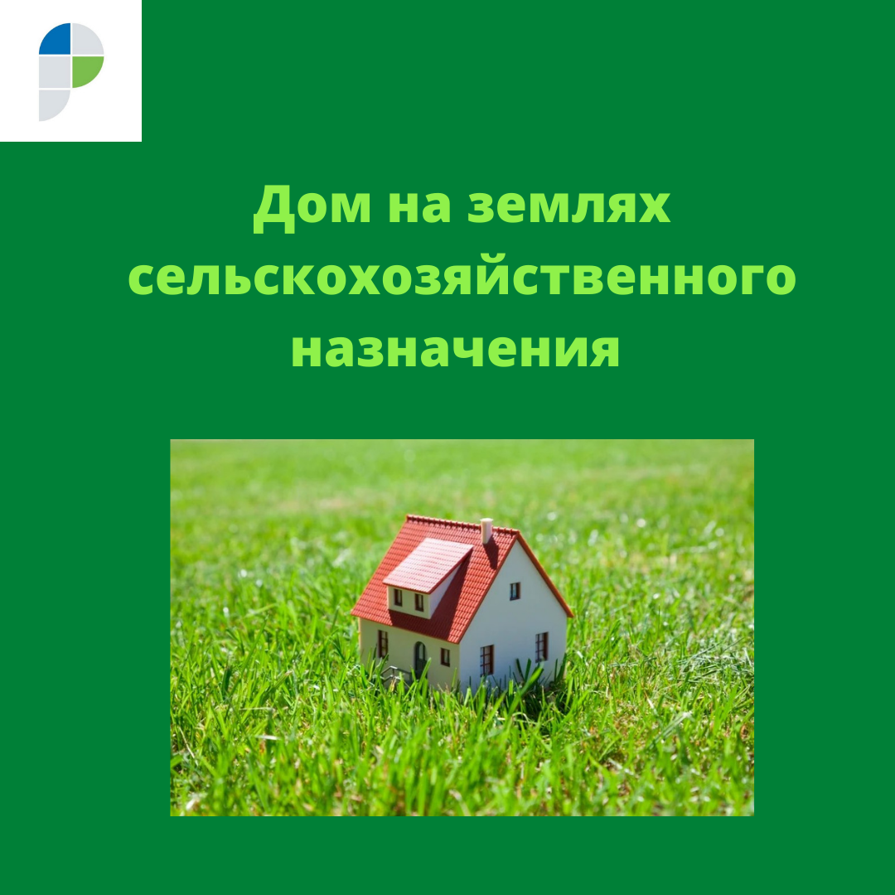

Дом на землях сельхозназначения

Управление Росреестра по Еврейской автономной области информирует о том, что с 1 марта 2022 года возможно будет осуществлять строительство индивидуальных жилых домов на земельных участках с категорией – земли сельскохозяйственного назначения.

Будет установлена возможность строительства фермерами одного жилого дома на земле сельскохозяйственного назначения. Ранее такие земельные участки можно было использовать только в целях возведения строений, предназначенных для хранения и переработки сельскохозяйственной продукции.

При этом, Законом предусмотрены некоторые ограничения.

Так, региональные власти должны будут определить территории, где строительство жилых домов запрещено. Построить можно будет только один жилой дом, который не должен превышать трех этажей, общей площадью не более 500 квадратных метров.